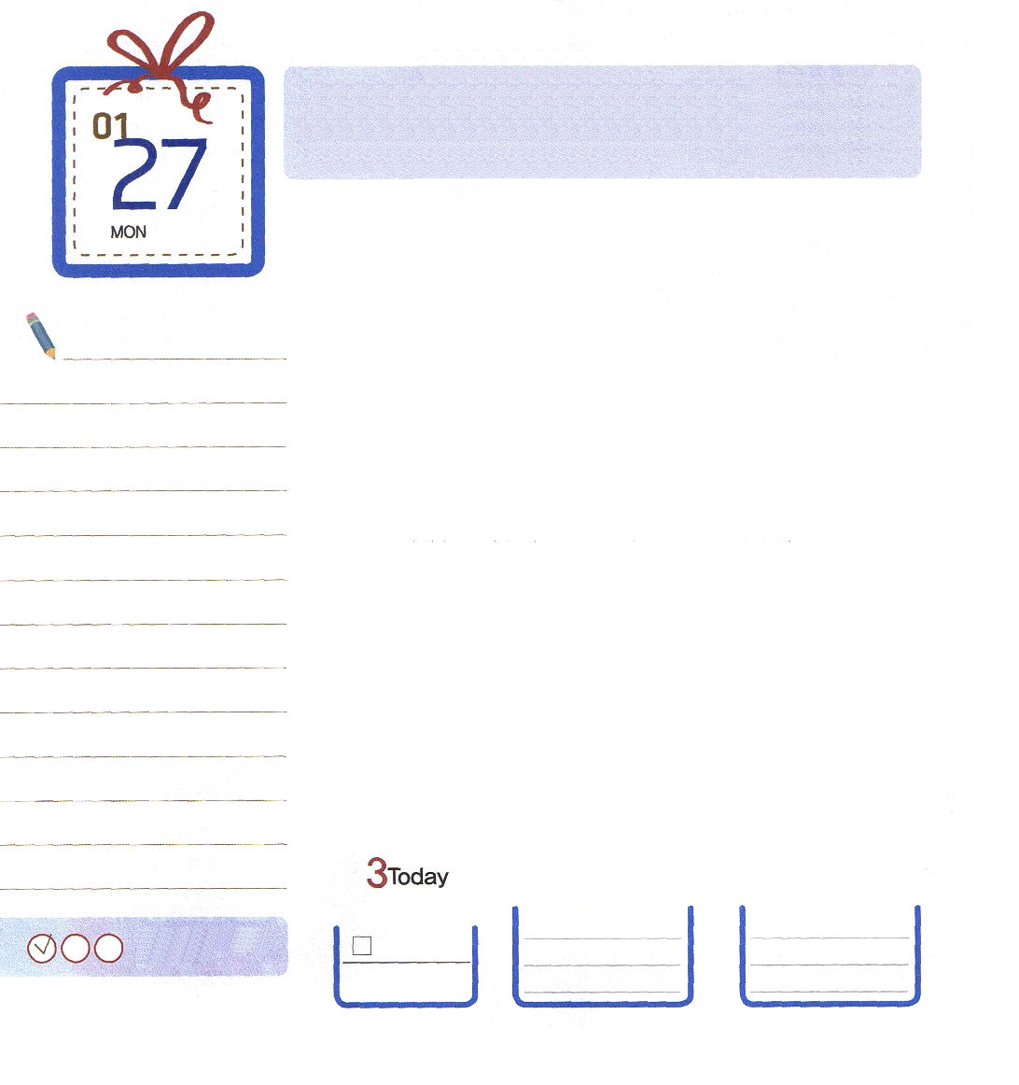

使徒16:6～10 それから彼らは、アジヤでみことばを語ることを聖霊によって禁じられたので、フルギヤ・ガラテヤの地方を通った。こうしてムシヤに面した所に来たとき、ビテニヤのほうに行こうとしたが、イエスの御霊がそれをお許しにならなかった。(6-7)

月曜日

本来、計画していた事ができていかずに、だめになるときがあります。そのとき、神様に不平を言ったり、気落ちしたりせず、神様が導かれるとおりに従うのが賢い姿勢です。なぜなら、私たちの知恵と力には限界があるのですが、神様はすべてのことを知って、すべての歩みを導いておられる方だからです。神様を変えようとわがままを言うのではなく、私が神様に方向を変えなければならないのです。
家、学校、教会で、そして、行く所ごとにレムナントがすることに困難があったりします。そのときは、神様の前で祈りながら、神様の計画を探さなければなりません。ある場合には、その困難を正面から突き抜けて行かなければならないときもありますが、ある場合には、方向を変えて他の道を探さなければならない時もあります。どんな道でも、神様と方向を合わせていくレムナントになりましょう。

ていこくれいはいに せいこうしたら
チェックしよう
しと17
きょうの
みことば
でんどう
きょうの
きょうの
いのり
いちにち １しょう かみさまの
みことばを よもう！

2013.10.6（インマヌエル聖日１部）
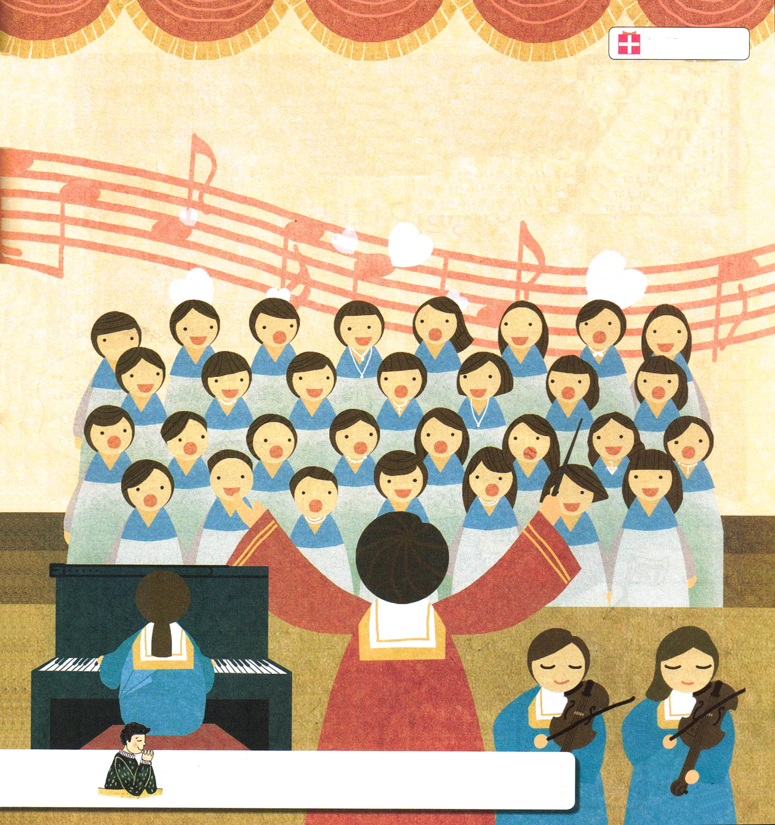
かくれている絵をさがそう
かくれている絵：かさ、野球のボール、紙飛行機、ベルト、
三角定規

父なる神様！神様がくださった知恵と力に頼って、神様に方向を合わせて生きていくことができるように助けてください。イエス・キリストのお名前によっておいのりします。アーメン

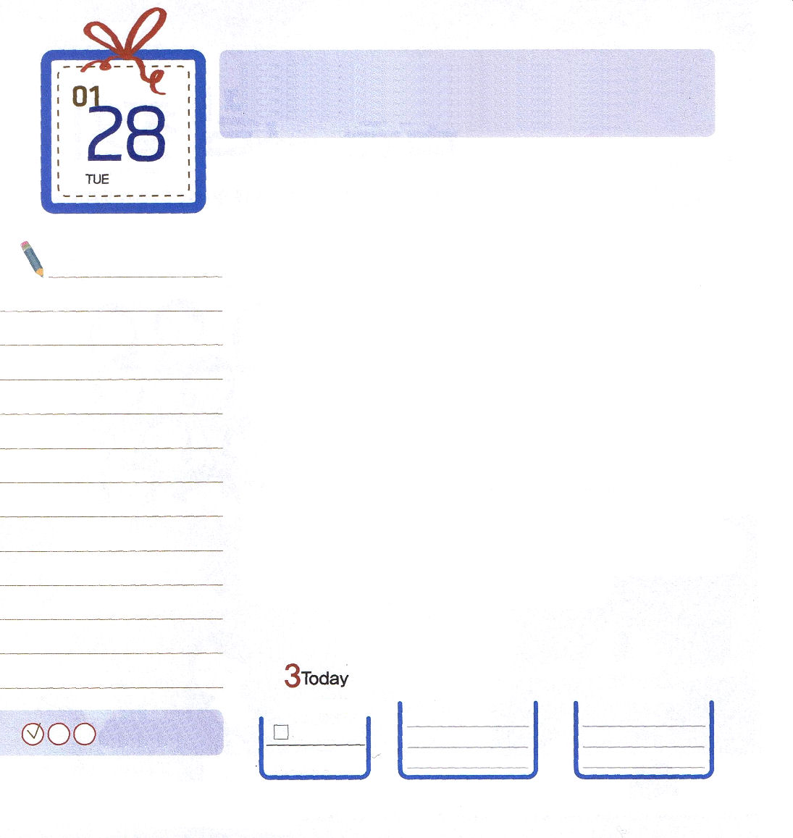
使徒16:11～15そして、彼女も、またその家族もバプテスマを受けたとき、彼女は、「私を主に忠実な者とお思いでしたら、どうか、私の家に来てお泊まりください」と言って頼み、強いてそうさせた。(15)

火曜日

「ターニングポイント（転換点）」とは、他の方向や他の状態に変えるきっかけのことを言います。イエス様を信じる人を迫害していたパウロが、ダマスコでイエス様に会った後、伝道者に変わる人生のターニングポイントをむかえるようになりました。それから後、パウロの生活に起きるすべての問題と答えは、パウロの人生のターニングポントになりました。パウロは福音を伝えるために、命も惜しいと思いませんでした。また、パウロはキリスト、神の国、聖霊の満たしの約束を握って祈る生活を生きました。
神様は、レムナントを世界福音化のために呼ばれました。その道を歩いてみるならば、数多くの事件、問題、できごとが起こるでしょう。どのように人生のターニングポイントにすることができるのでしょうか。普段の生活が重要です。神様とともにいる奥義だけあるならば、問題になることがありません。神様がなにを願っておられ、どんなターニングポイントとすることを希望されるのかわかるようになるからです。

ていこくれいはいに せいこうしたら
チェックしよう
しと18
きょうの
みことば
でんどう
きょうの
きょうの
いのり
いちにち １しょう かみさまの
みことばを よもう！

2013.10.6（インマヌエル聖日２部）
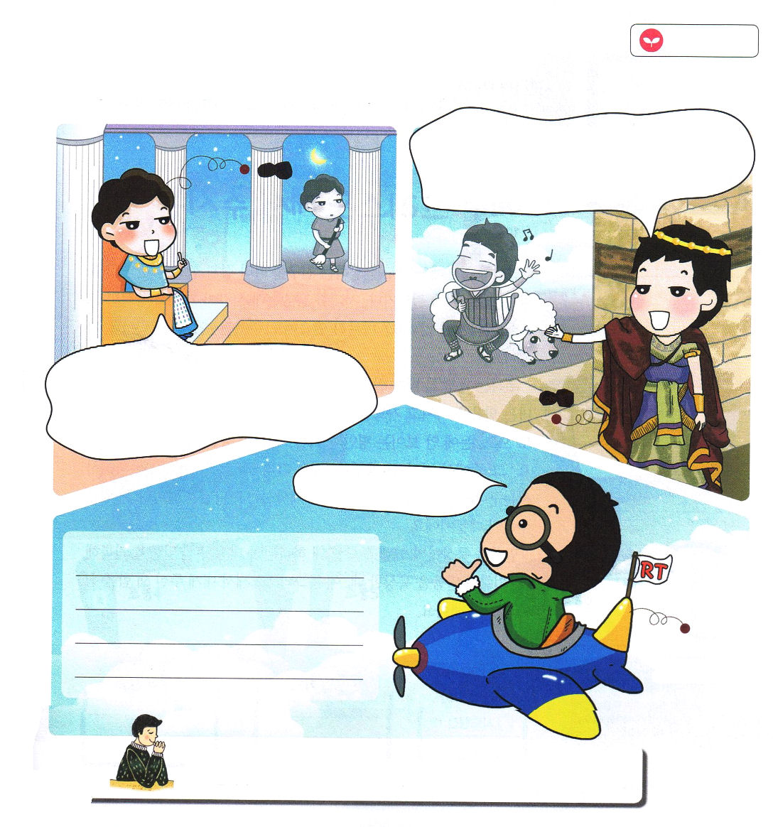
聖書の中の人物、ダビデとヨセフの経験した人生のターニングポイントをよく見てみましょう。
私たちの人生のターニングポイントを想像して書いてみましょう。

→広い野原でひとりで羊を飼うという仕事は、とても大変でさびしい仕事ではなかったんだ。そのさびしい羊飼いの時期が私には神様を見上げる時期だったよ。賛美して技能を養う人生のターニングポイントになったんだ。

→神様が私に太陽と月と星10個がおじぎする
世界福音化の契約をくださったよ。しかし、ある日、兄たちが私をエジプトの奴隷に売ったんだ。それがエジプト福音化をすることができる人生のターニングポイントになったよ。

→私はどこに行っているのかな？

愛の神様！キリスト、神の国、聖霊の満たしの契約を体験する生活にしてください。すべてのことの中で人生のターニングポイントを見つけるようい恵みをください。イエス・キリストのお名前によっておいのりします。アーメン

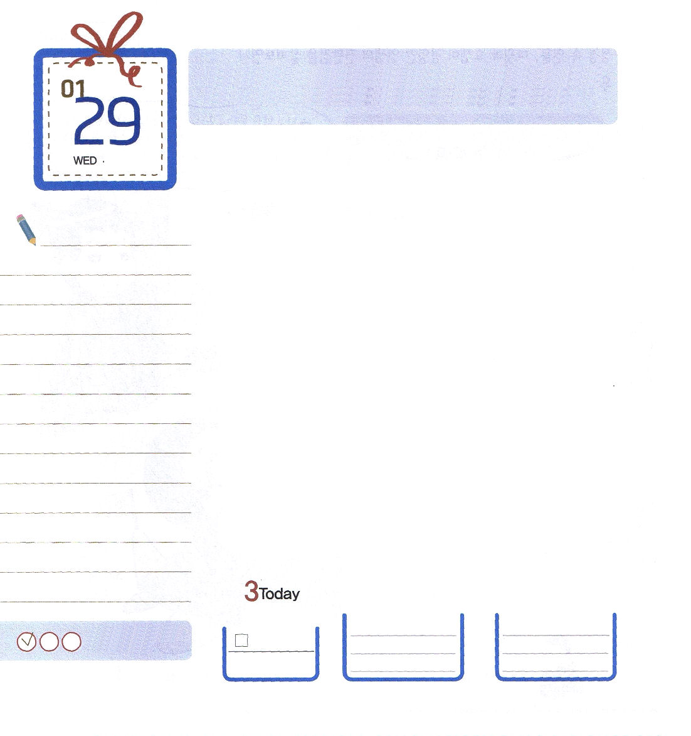
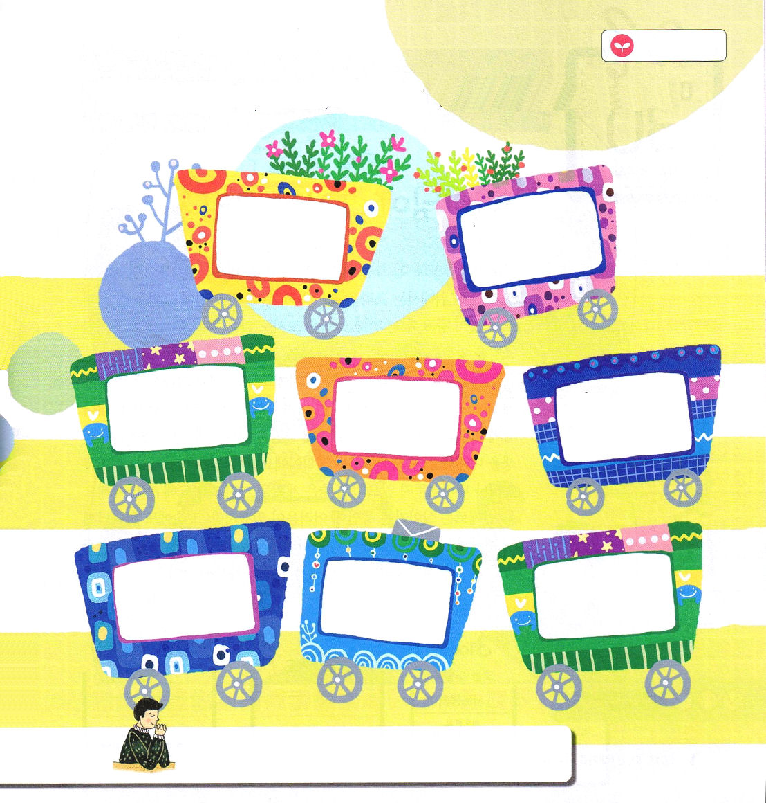
詩篇119:17～24私の目を開いてください。私が、あなたのみおしえのうちにある奇しいことに目を留めるようにしてください。(18)
たとい君主たちが座して、私に敵対して語り合ってもあなたのしもべはあなたのおきてに思いを潜めます。(23)

水曜日

いっしょうけんめいに勉強しても、勉強がよくできる友だちに追いつくのが難しいのでしょうか。病名が分からない病気になったり、事故にあって、時間が過ぎても肉体の苦しみが消えませんか。どんなに練習しても、与えられた技能の実力が伸びませんか。
私たちは「答え」を受けて生きていく神の子どもです。救われた神の子どもは、信仰を持って祈るとき、答えがくるようになります。目に見える答えが来たり、目に見えない平安と喜び、感謝のような答えも来るようになります。その中で、最も大きい答えは「イエス・キリストがいま私とともにおられるのだな!」という答えです。私とともにおられる神様は、毎日、新しい力を与えてくださるためです。
みことばを黙想して礼拝をささげるとき、神様が私にくださったみことばを記録しましょう。記録したみことばを黙想するとき、イエス・キリストが私にくださる新しい力のために祈ってみましょう。

ていこくれいはいに せいこうしたら
チェックしよう
しと19
きょうの
みことば
でんどう
きょうの
きょうの
いのり
いちにち １しょう かみさまの
みことばを よもう！

2013.10.8（新しい家族修練会１講）

私が生きてきた時間、どのような契約を握って祈ってきたのか、記録してみよう。

愛の神様！ただキリストの御名ひとつで、すべてのことを見ることができる目をください。イエス・キリストのお名前によっておいのりします。アーメン

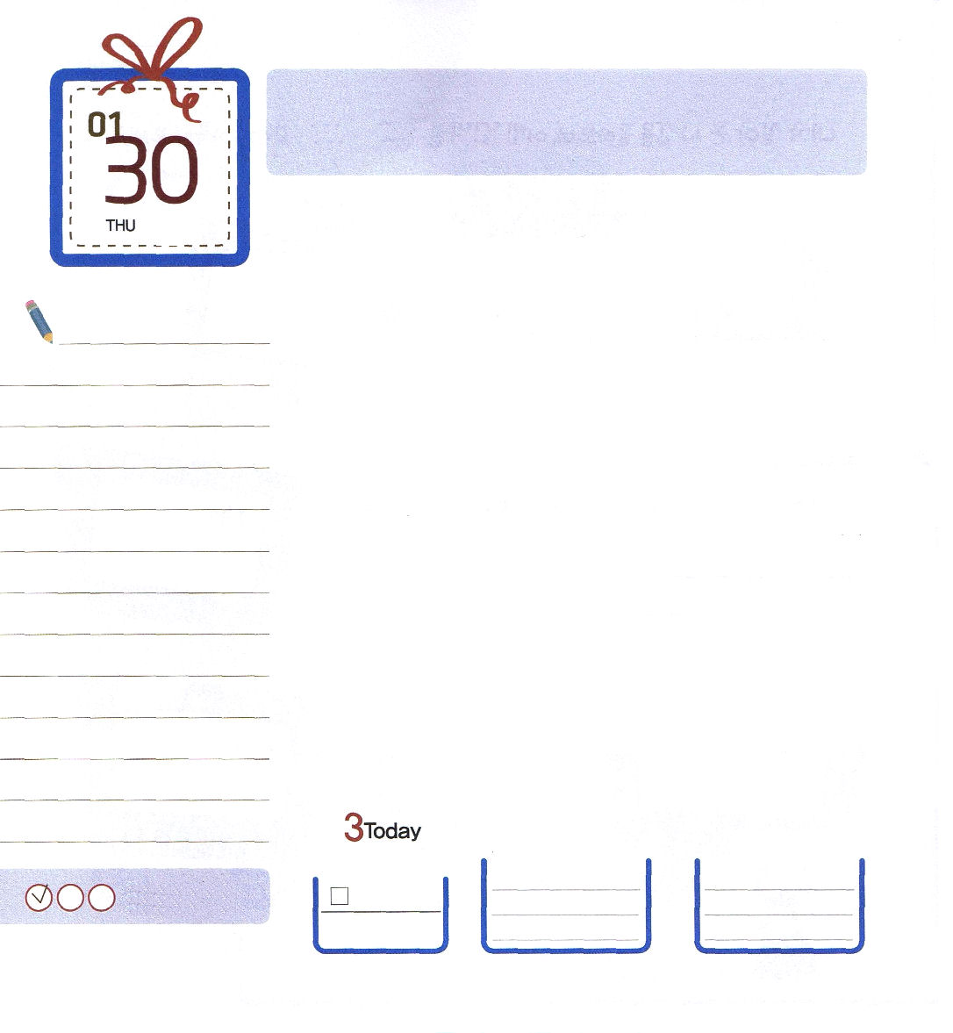

ヨブ23:10 しかし、神は、私の行く道を知っておられる。神は私を調べられる。私は金のように、出て来る。

木曜日

30ピースのジグソーパズルを合わせてみたことはありますか。ジグソーパズルをうまく合わせるためには、ピースをバラバラにする前に、先に全体の絵をよく見ておくことが重要です。全体の絵を見ることもないまま、ごちゃまぜになったピースを合わせるのはとても難しいでしょう。
人生のピースのパズルも同じです。神様が描かれた人生全体に対する絵を理解したら、生活が難しい時も勝ち抜くことができます。神様が私たちに準備された最初の絵は、神様がレムナントの人生を未来のために用いてくださる計画です。神様はレムナントをなにもせずに放っておかれることはなく、良い計画を持って導いておられます。2番目には、生きていく間に困難があるでしょうが、その中にも神様が準備しておかれた宝があります。神様が私たちの昨日、今日、明日をおいて描かれた全体の絵を見ることができるように、みことばを黙想してみましょう。

ていこくれいはいに せいこうしたら
チェックしよう
しと20
きょうの
みことば
でんどう
きょうの
きょうの
いのり
いちにち １しょう かみさまの
みことばを よもう！

2013.10.8（新しい家族修練会２講）
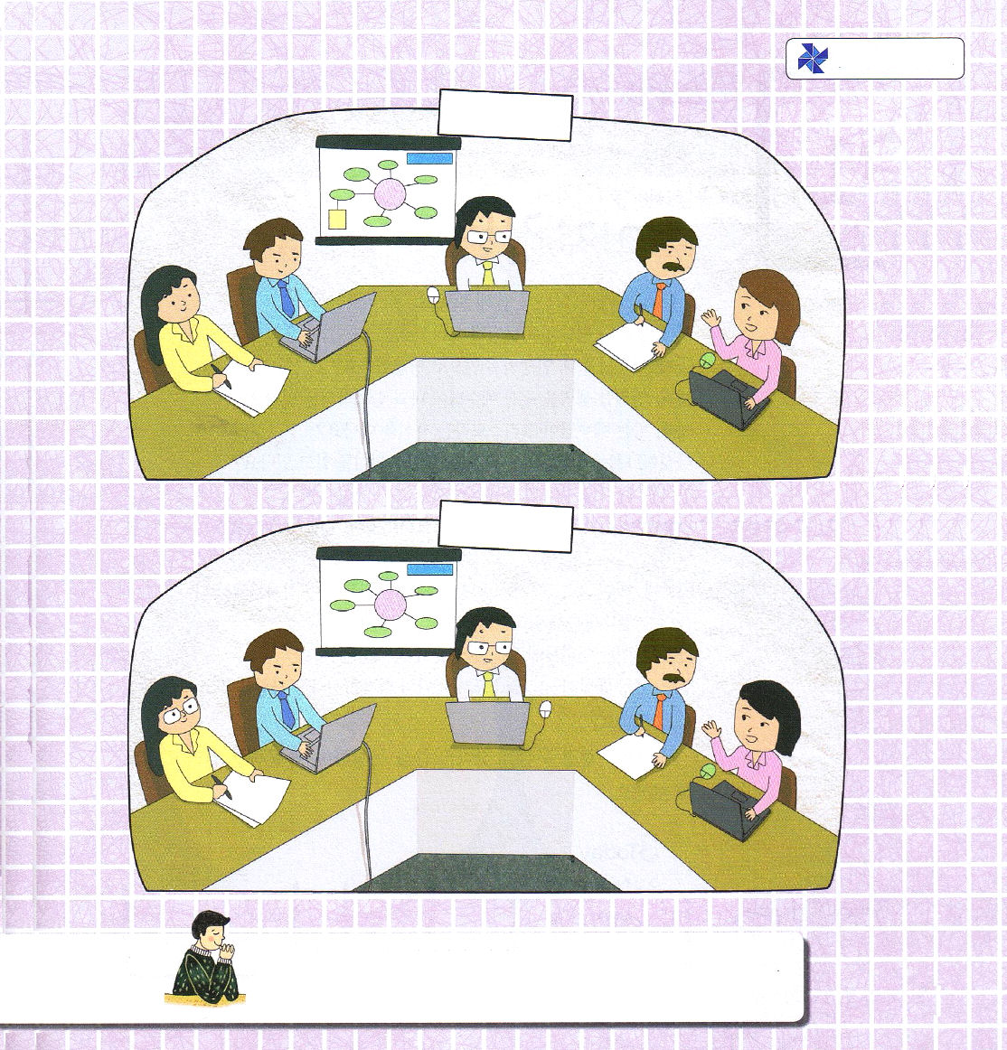

ちがい
をさがそう

父なる神様！毎日いろいろなことが続いて起きています。すべてのことを完ぺきに合わせて、すてきな人生の絵を完成される神様の計画を信じます。苦しみがあっても、信仰で勝つことができるように助けてください。イエス・キリストのお名前によっておいのりします。アーメン

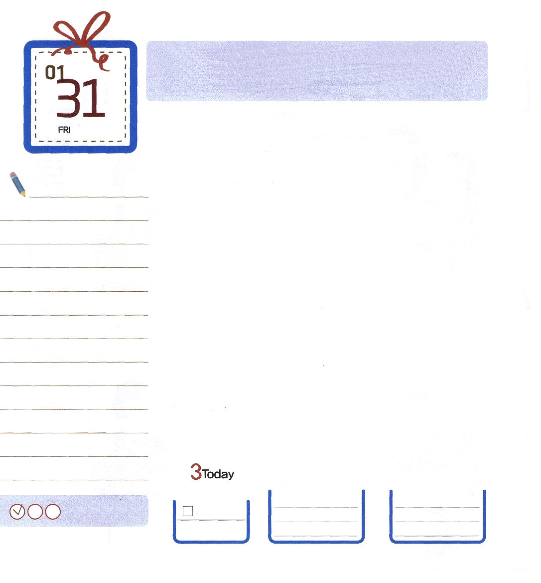
Iペテロ2:9 しかし、あなたがたは、選ばれた種族、王である祭司、聖なる国民、神の所有とされた民です。それは、あなたがたを、やみの中から、ご自分の驚くべき光の中に招いてくださった方のすばらしいみわざを、あなたがたが宣べ伝えるためなのです。

金曜日
次の10の質問に答えてみましょう。
１つ目、私は救われた神の子ども、レムナントでしょうか。
２つ目、イエス様を私の人生の主人として受け入れましたか。
３つ目、永遠のいのちをくださったイエス様が私とともに
おられることを信じるのですか。
４つ目、私はイエス様がキリストという事実を知っていますか。
５つ目、私はキリストが何の意味なのか、その意味を知っているのですか。
６つ目、私は聖書のみことばが信じられますか。
７つ目、私はイエス・キリストの御名で祈れば答えがくるのを
知っていますか。
８つ目、イエス・キリストが人間のすべての問題をすでに十字架でみな終わらせたことを知っていますか。
９つ目、どんな困難がきても耐えられますか。
10番目、世の終わりまでキリストが私とともにおられる事実を
信じているのですか。
適用として、聖書箇所を開いてみて、みことばを黙想しながら新しい恵みを求めて祈ってみましょう。

ていこくれいはいに せいこうしたら
チェックしよう
しと21
きょうの
みことば
でんどう
きょうの
きょうの
いのり
いちにち １しょう かみさまの
みことばを よもう！

2013.10.8（新しい家族修練会３講）


下の聖書箇所のみことばをさがして読んで、
書いてみよう。
みことばを読んで、信仰を告白するとき
神様がともにおられる体験をすることができます。

神様！「イエスがキリスト、私のすべての問題の解決者！」と毎日告白するレムナントになるように聖霊で満たしてください。イエス・キリストのお名前によっておいのりします。アーメン

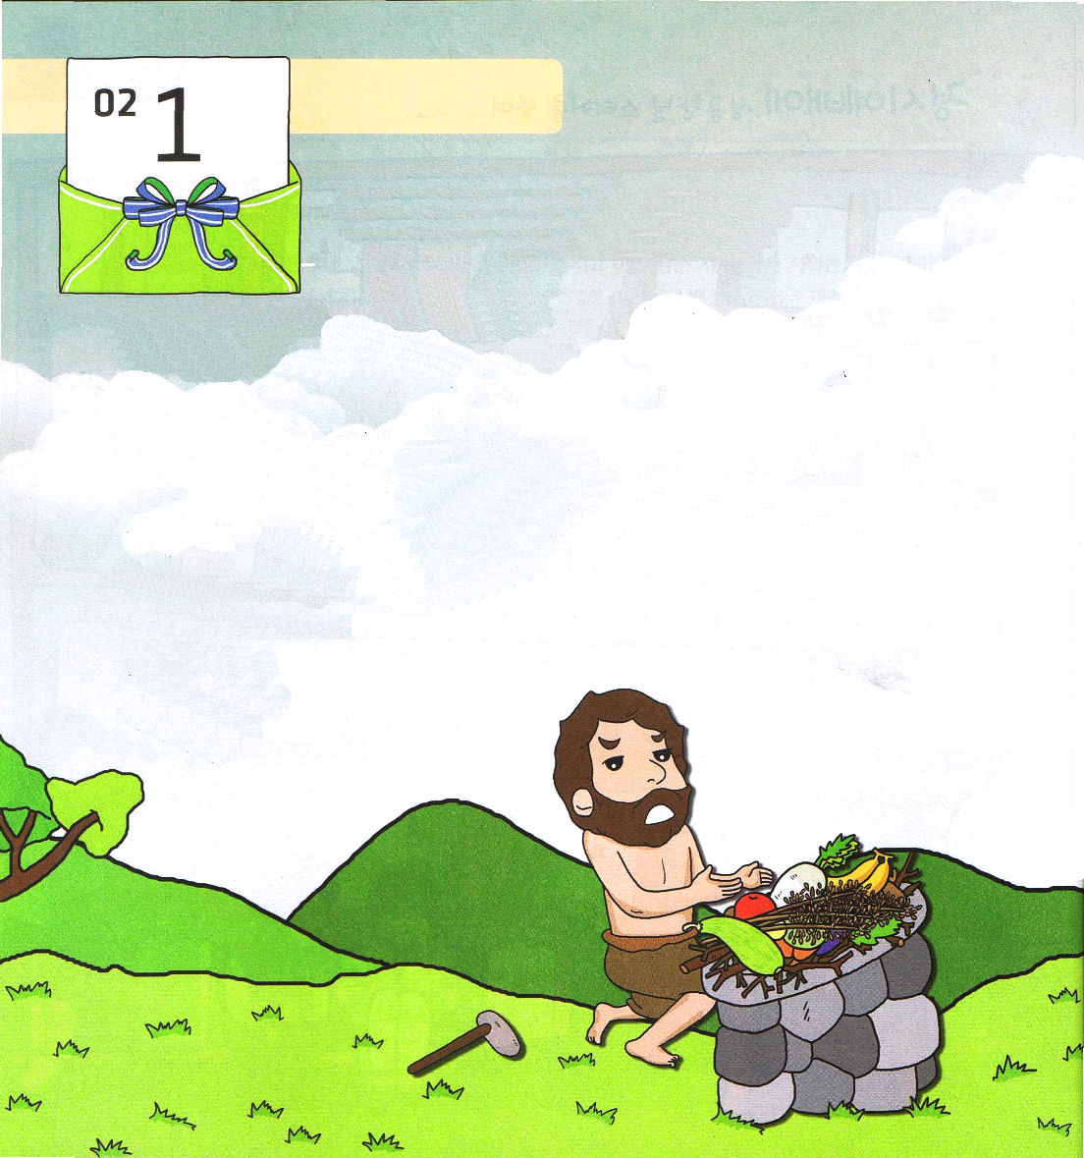
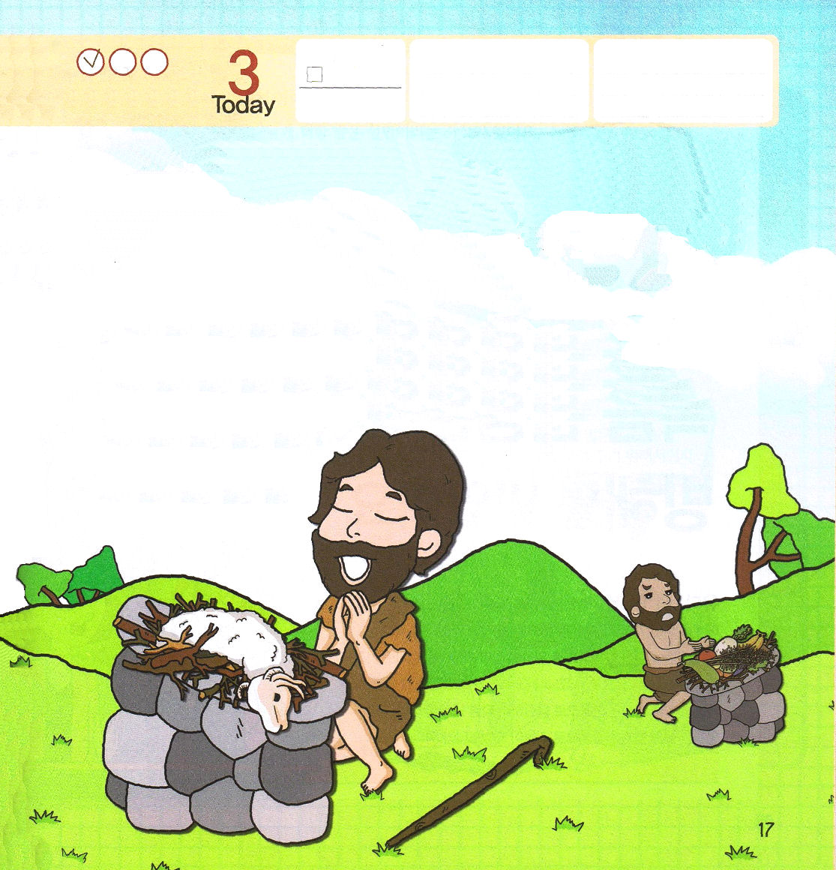

土曜日

アダムとエバの最初の息子であるカインは、農作業をする人でした。時になれば、良い地を選んで、種をまいて、実がなれば刈り取りました。農作業は難しいことだったのですが、カインは熱心に農作業をしました。
「今年も、農作業がとてもよくできた。神様にまずおささげしよう」
そして、その年に農作業をして収穫した穀物と野菜、くだものの中で、一番良いものを選んで、神様に感謝のささげ物をささげました。ところが、神様はカインのささげ物を喜んで受けてくださいませんでした。アダムとエバの次男であるアベルは、羊を飼う人でした。アベルは羊のはじめての子と、その羊の油で神様にささげ物をささげました。神様はアベルのささげ物を喜んで受けてくださいました。カインは神様に最善をつくしたのですが、神様は、なぜカインの礼拝を喜んで受けてくださらなかったのでしょうか。

ていこくれいはいに せいこうしたら
チェックしよう
しと22
きょうの
みことば
でんどう
きょうの
きょうの
いのり
いちにち １しょう かみさまの
みことばを よもう！

神様に、ていねいにおこずかいを集めて献金をして、心と最善をつくすことは、聖徒の基本の姿勢であることはまちがいありません。ところが、先にイエスがキリストであるまことの意味を悟ることを願いましょう。アベルは、女の子孫が蛇の頭を踏み砕くという契約を知って、堅く信じる人でした。それで、羊を殺して、その血と油でささげ物をささげたのでした。羊は、人間の原罪のために血を流して死なれたイエス・キリストを象徴する家畜です。それで、旧約聖書の中の信仰の人は、羊を殺して神様にささげ物をささげました。
カインが礼拝に失敗した理由は、誠意が足りなかったからではありません。神様は、イエス・キリストを信じるまことの礼拝を受けることを望まれたのです。イエス・キリストだけが神様に会うまことの道であり、罪とのろいから解放させてサタンの頭を踏み砕くことができます。
レムナントのみなさんも、その契約を
握って、明日、神様が喜ばれる
礼拝をささげることができる
ように祈りましょう。

